Разработка урока музыки (V класс)
по теме
«Пейзаж в музыке на примере произведений композиторов-импрессионистов»
По программе Алеева.

Цель: познакомить с направлением «импрессионизм», основоположниками в живописи, музыке, показать сходство и взаимосвязь музыки, поэзии и изобразительного искусства в изображении пейзажа, формировать духовную культуру учеников.
Ход урока:
I Сегодня мы познакомимся с новым направлением в искусстве, которое называется ИМПРЕССИОНИЗМ. Это направление возникло в концеIX начале XX века. Импрессионизм зародился во Франции, когда группа молодых художников - К. Моне, К. Писсарро, Э. Дега, О. Ренуар и др. – выставили свои необычные картины на парижских выставках в 70-х годах. Первой картиной, написанной Клодом Моне была картина «Впечатление. Восход солнца» от неё и пошло название этого направления в искусстве.
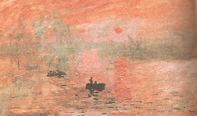

Импрессио (в переводе с франц.) – ВПЕЧАТЛЕНИЕ.
Картины импрессионистов резко отличались от работ художников того времени. Импрессионисты впервые вышли из стен мастерских на свежий воздух для написания своих картин. Они первыми научились воспроизводить сверканье солнечных лучей, разноцветные блики солнца и воды .Импрессионисты применили особую технику беглых пятен-мазков. Вблизи их картины невозможно было рассмотреть. Лишь только на расстоянии мазки превращались в картины, и только тогда можно увидеть изображенный сюжет, красоту причудливых переливов света.
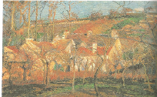
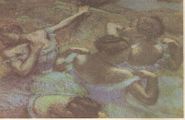

К. Писсарро «Красные крыши» Э. Дега «Голубые танцовщицы»
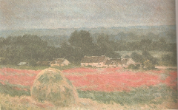
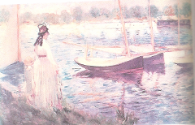

К. Моне «Стог сена в Живерни» К. Моне «Река в Аржантее»

Вскоре – в 80-е годы – идеи импрессионистов нашли своё отражение и во французской музыке. Два композитора – Клод Дебюсси и Морис Равель – наиболее ярко представляют течение импрессионизма в музыке.
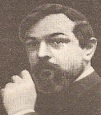
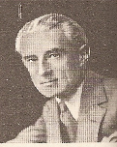

Клод Дебюсси Морис Равель

В начале 20 века влияние импрессионизма ощутили и композиторы России.
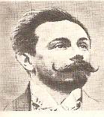
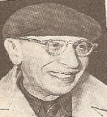
.

А. Н. Скрябин И. Ф. Стравинский

Импрессионизм нашел свое отражение не только в живописи, музыке, но и в литературе.
Композиторы-импрессионисты нередко обращались к поэзии и останавливались на тех произведениях, в которых был ярко выражен живописный образ. Например стихотворение Поля Верлена «Оград бесконечный ряд»:
Оград бесконечный ряд Овцы пышные на склонах,
И дикий виноград; Текущие, как река, -
Простор далёких синих гор; Белей молока
Моря терпкий аромат. На коврах они ярко-зелёных.

Ветряк, как алый маяк, Кружева пены за кормою,
На светлой зелени дольней; И парус над водою,
Бег жеребят своевольный И там, в лазури воскресной,
Возле прибрежных коряг. Медный звон колоколов.

II Сегодня мы послушаем произведение французского композитора-импрессиониста К. Дебюсси. После слушания, постарайтесь дать название этой пьесе.
Слушание, ответы детей.
Произведение называется «Облака»..
Какой инструмент придаёт характеру музыки невесомый, неподвижный характер? Да, это английский рожок. Он словно передаёт высоту медленно плывущих облаков.
III А теперь приготовьте альбом и краски. Сейчас ещё раз прозвучит это произведение, а вы постарайтесь изобразить то, что вы представляете, когда звучит эта музыка.
Д. задание: дорисовать пейзаж к прослушанной музыке.
Работы детей оцениваются на следующий урок.

